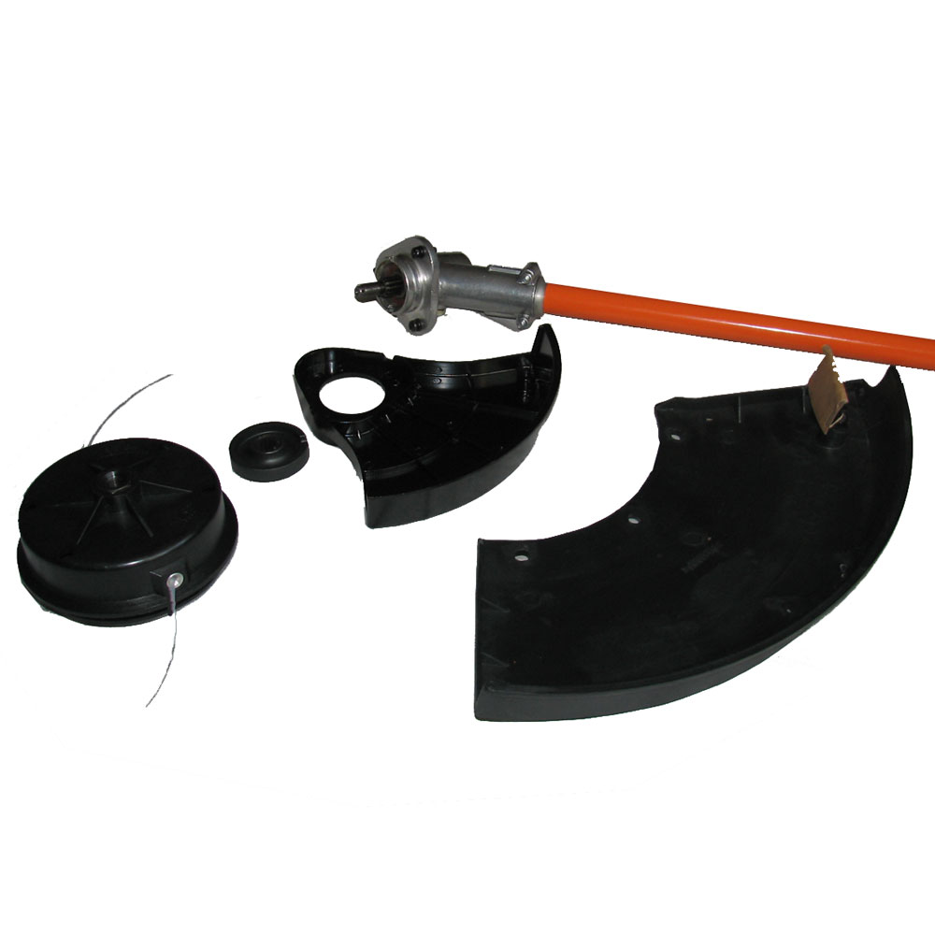
Головка с леской (H)
Шайба
Штанга косы (A)
Защита лески (С)
Защита (С)

Рисунок 3.
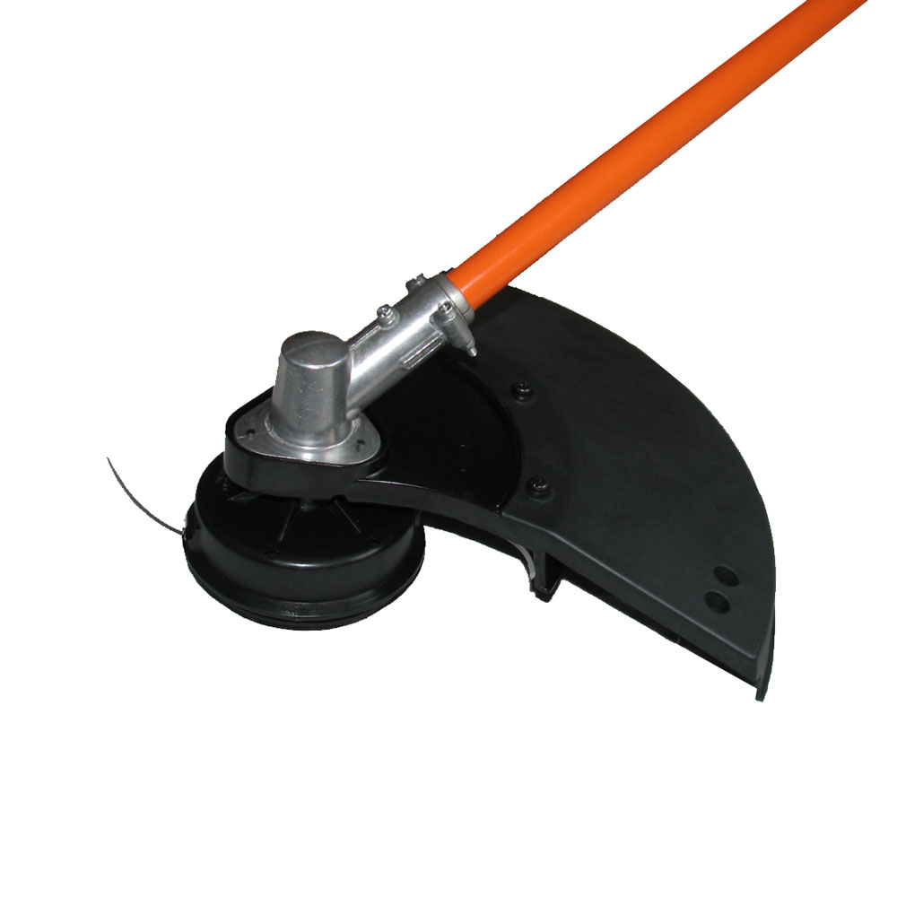
Штанга косы (A)
Защита (С)
Головка с леской (H)
Защита лески (С)

Рисунок 4.

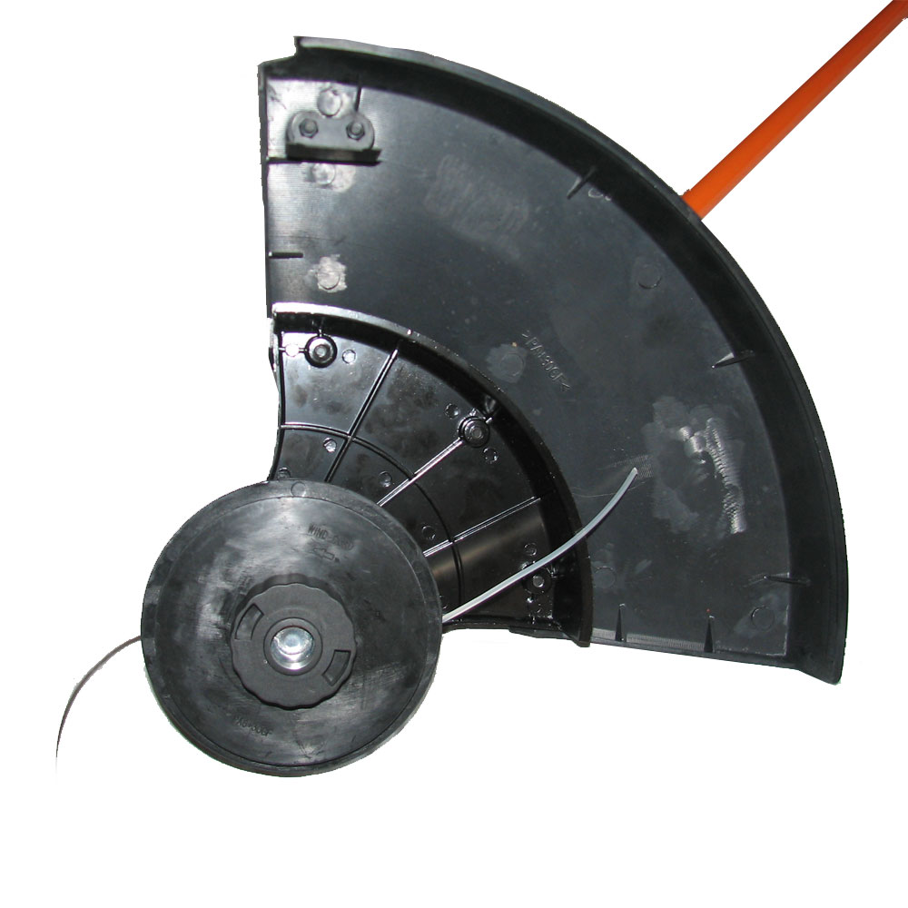
Защита лески (С)
Защита (С)
Головка с леской (H)

Рисунок 5.

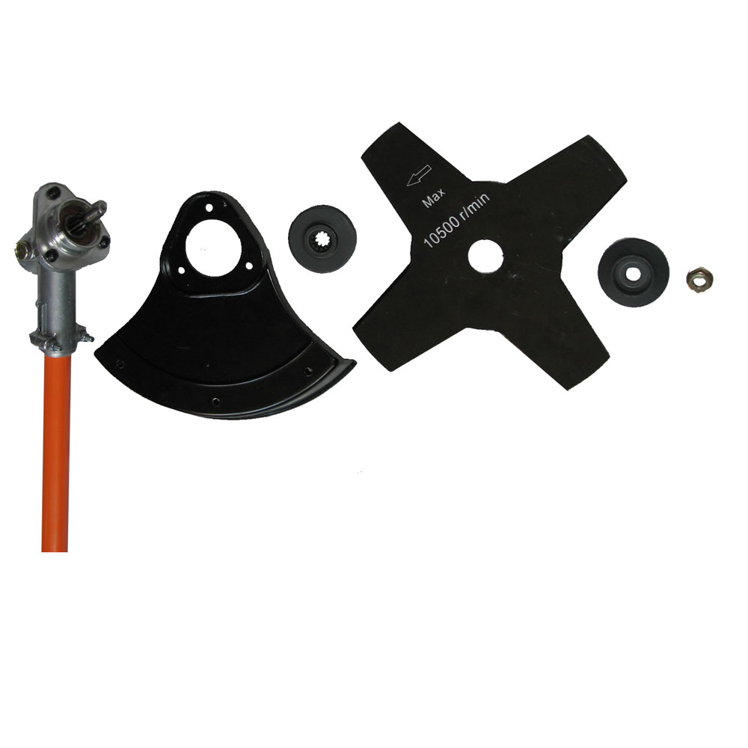
Штанга
Нож
Шайба
Шайба верхняя
Защита (С)
Гайка

Рисунок 1В.

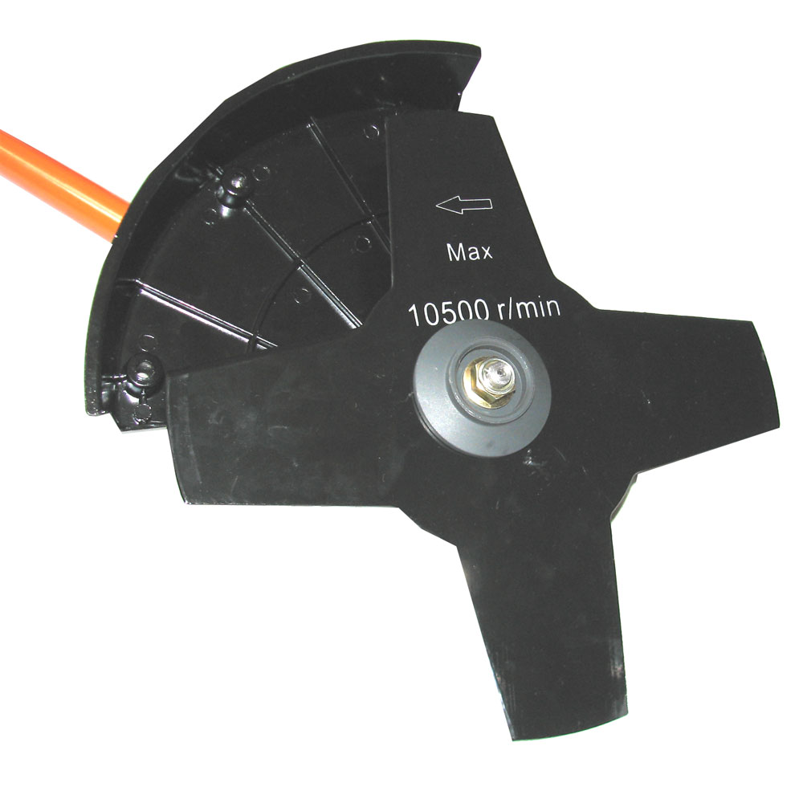
Шайба верхняя
Защита (С)
Гайка
Нож

Рисунок 2.

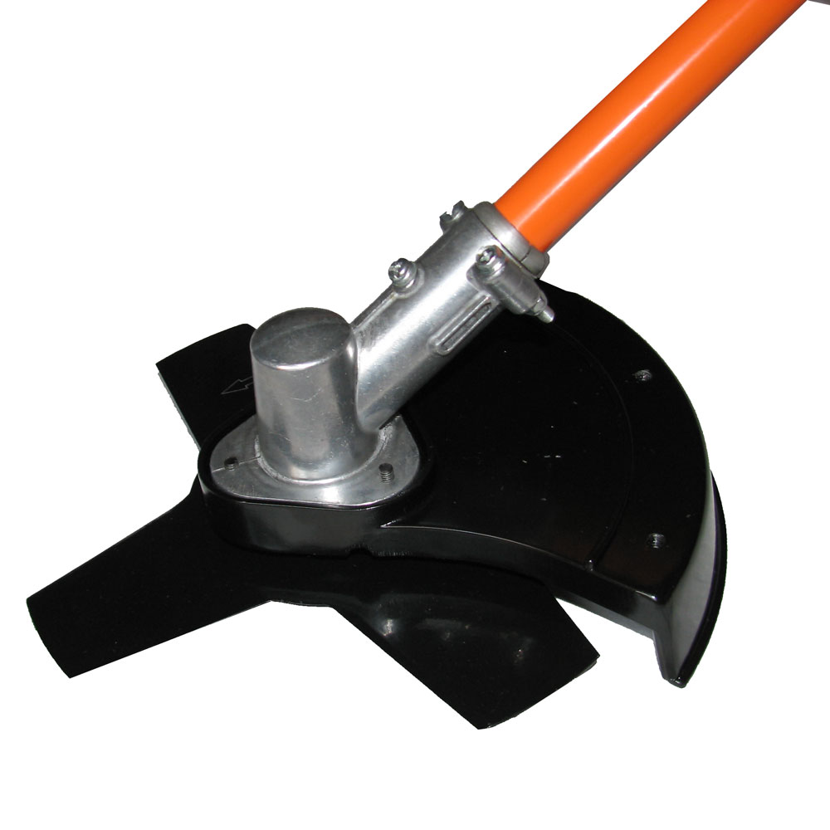
Защита
Нож
Штанга

Рисунок 2А.

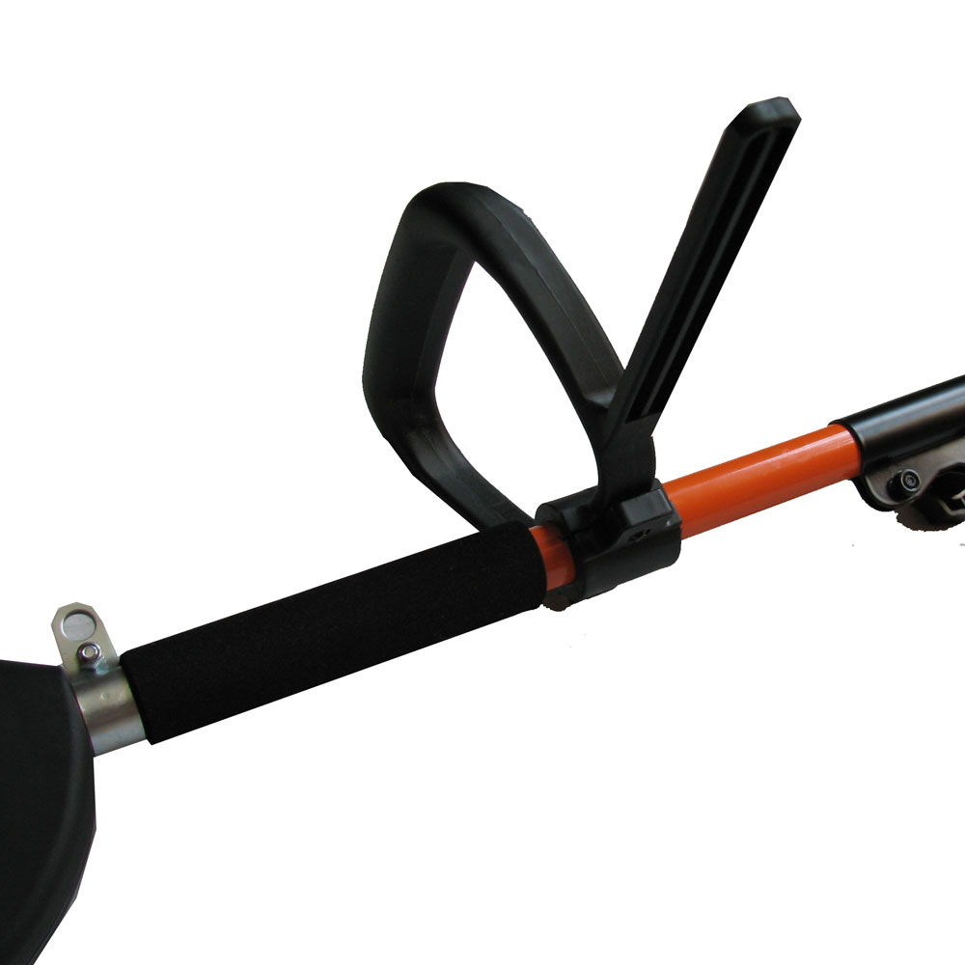
Вал (штанга))
Ручка
Винт (А)

Рисунок 6.

